**GRAY BOX TESTING :**

1. **Orthogonal Array Testing**

|  |  |  |  |  |
| --- | --- | --- | --- | --- |
| No | Nama | Telepon | Umur | Status |
| 1 | ratna | 08123 | 15 | Berhasil |
| 2 | fitri | 85987 | 30 | Berhasil |
| 3 | kiki | 08123 | 10 | Gagal |
| 4 | kosong | kosong | 20 | Gagal |

Duplikat No. Telepon

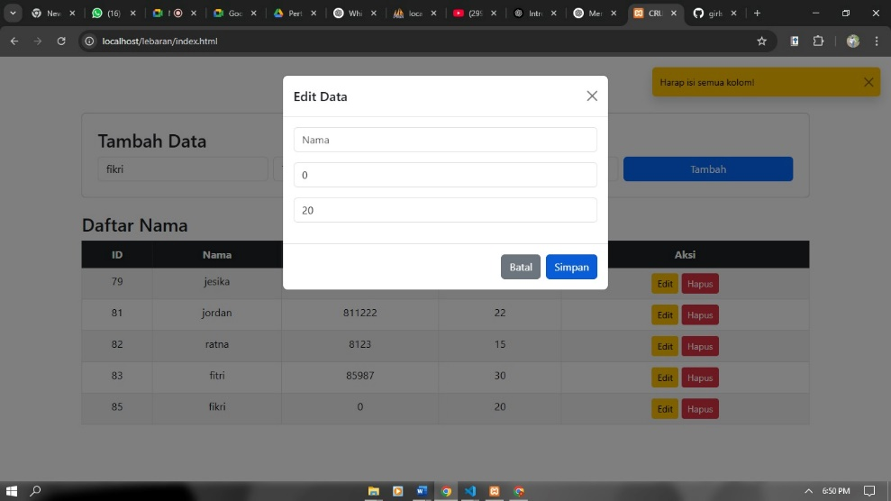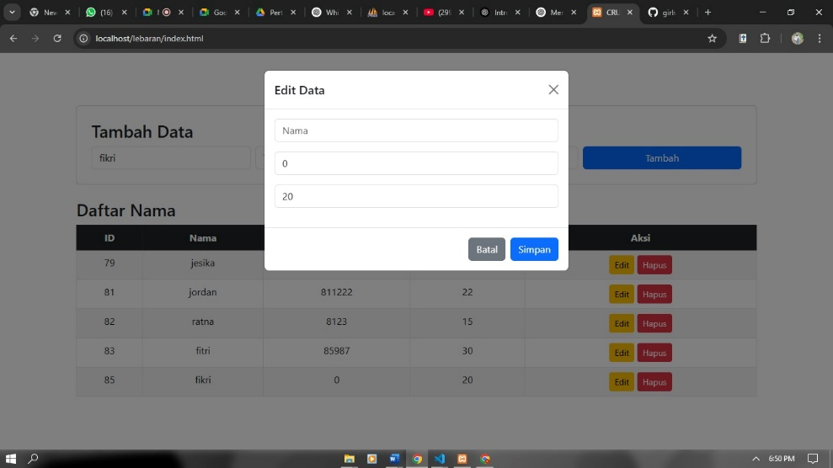

1. Matrix Testing
2. Definiskan Parameter dan Kondisi

* Parameter : Nama (valid, kosong), Telepon (valid, duplikat, kosong), Umur (valid, kosong, string).
* Kondisi : Kombinasi parameter

1. Membuat Tabel Matrix

|  |  |  |  |  |
| --- | --- | --- | --- | --- |
| ID | Nama | Telepon | Umur | Status |
| 82 | P | P | P | Berhasil disimpan |
| 83 | P | P | P | Berhasil disimpan |
| O | P | O | P | Gagal disimpan, karena no telepon duplikat dan id tidak berhasil ditambahkan |
| O | O | O | P | Gagal disimpan, karena nama dan no telepon tidak diisi sehingga id user tidak muncul |

1. Menjalankan Test Case

1. Analisa Hasil Test

* Kombinasi parameter dan kondisi yang tidak sesuai menyebabkan test case gagal
* Jika tidak memasukkan no telepon, sistem masih bisa menambahkan data seharusnya ada notifikasi telepon wajib diisi

1. Regression Testing
2. Patern Testing